Fun識香港工作紙
青山禪院
Tsing Shan Monastery
姓名：_____________________
班別：_____________________
日期：_____________________

- 配對題：試將下列吻合的圖像和文字配對起來。
Multiple Choice: Choose the correct answers and put them in the boxes below.
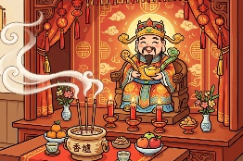
擴展 ‧ ‧

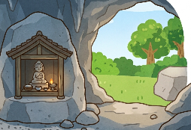
供奉 ‧ ‧

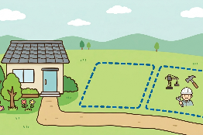
雕塑 ‧ ‧

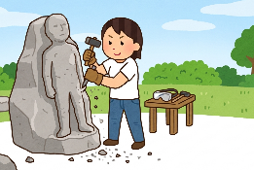
岩洞 ‧ ‧

- 習字題：試依照筆順，並跟隨字樣練習生字。
Practice writing: Try to write the Chinese characters according to the stroke order and the characters shown.
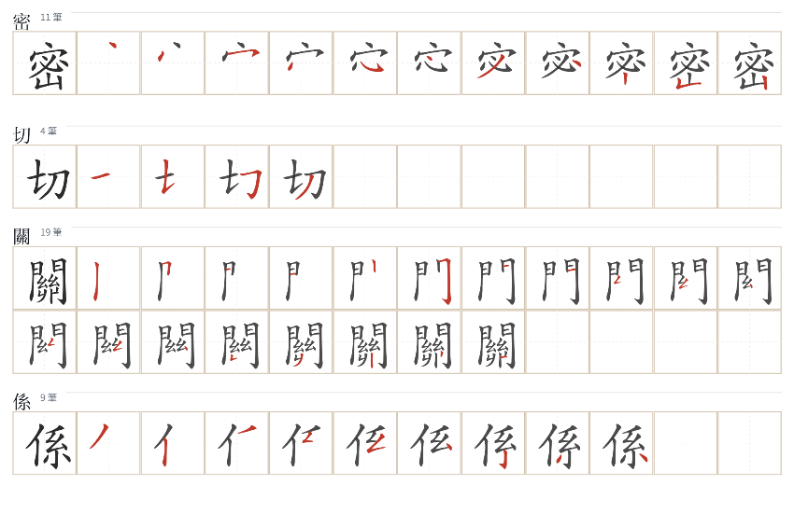
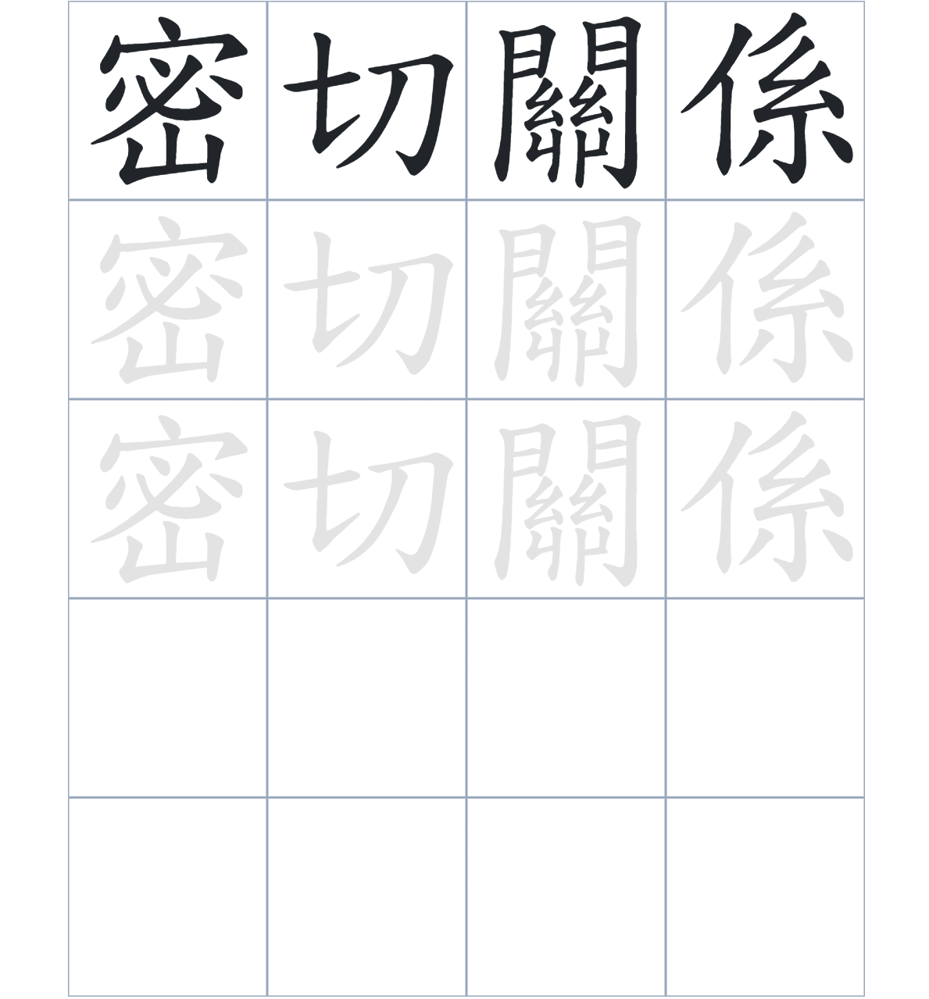

試根據文章內容，回答下列部分：
- 填充題：試在各題留空部分填上正確答案。
Fill in the blanks: Fill in the blanks with the correct answers.

青山禪院由杯渡禪師所____________，至今已有一千多年歷史。南漢時期，官方在此雕塑石像進行____________，反映了兩地____________的宗教關係。後來住持陳春亭____________佛教，使寺院規模進一步擴大。現在，它已成為香港著名的「三大____________」之一。

- 短問答：試以自己的文字，以完整句子回答下列的題目。
Short Questions: Give short answers to the following questions.
問題1.
杯渡禪師的名字有甚麼由來？
_______________________________________________________________________________________
_______________________________________________________________________________________

問題2.
青山禪院與內地的宗教文化有什麼密切關係？
_______________________________________________________________________________________
_______________________________________________________________________________________

問題3.
青山禪院建在香港的哪兒？
_______________________________________________________________________________________
_______________________________________________________________________________________
- 選擇題：選取適當的答案，將其英文字母代號填入空格內。
Multiple Choice: Choose the correct answers and put them in the boxes below.

問題1.
「青山禪院」最初的雛形是什麼樣子？
A. 一座宏偉的大殿和鐘樓。 B. 一間由陶氏族人興建的石屋。
C. 一個岩洞及一間茅屋。 D. 一座專門供奉呂祖的道觀。 □

- 造句題：嘗試根據提供的句式造句。
Make a sentence: Try to write a sentence by using the provided sentence structure and information.

問題1.
請用「除了……，還……」的句式，，描述禪院的組成。
_______________________________________________________________________________________
_______________________________________________________________________________________

問題2.
請用「先……，然後……」的句式，描述青山禪院的發展順序。
_______________________________________________________________________________________
_______________________________________________________________________________________

問題3.
請用「要是……，就……」的句式，說明陳春亭住持的轉變影響青山禪院的發展。
_______________________________________________________________________________________
_______________________________________________________________________________________

- 短文寫作：試寫一段簡短的導遊詞，向遊客介紹「青山禪院」。 （約40字）
Short Writing: Write a tour guide to introduce the “Tsing Shan Monastery” to tourists. (Approximately 40 words)
_______________________________________________________________________________________
_______________________________________________________________________________________
_______________________________________________________________________________________
_______________________________________________________________________________________
_______________________________________________________________________________________
_______________________________________________________________________________________

參考答案：

配對題：試將下列吻合的圖像和文字配對起來。
Multiple Choice: Choose the correct answers and put them in the boxes below.
擴展 ‧ ‧

供奉 ‧ ‧

雕塑 ‧ ‧

岩洞 ‧ ‧

填充題：試在各題留空部分填上正確答案。
Fill in the blanks: Fill in the blanks with the correct answers.

青山禪院由杯渡禪師所創建，至今已有一千多年歷史。南漢時期，官方在此雕塑石像進行供奉，反映了兩地密切的宗教關係。後來住持陳春亭歸依佛教，使寺院規模進一步擴大。現在，它已成為香港著名的「三大名剎」之一。

短問答：試以自己的文字，以完整句子回答下列的題目。
Short Questions: Give short answers to the following questions.
問題1.
杯渡禪師的名字有甚麼由來？
相傳他喜歡坐在大木杯內雲遊四海，所以被稱爲「杯渡禪師」。_______________________________
_______________________________________________________________________________________

問題2.
青山禪院與內地的宗教文化有什麼密切關係？
北宋時，廣東省的南漢諸侯國曾命人雕塑禪師石像並興建杯渡寺。_____________________________
_______________________________________________________________________________________

問題3.
青山禪院建在香港的哪兒？
青山禪院建在香港的屯門。_______________________________________________________________
_______________________________________________________________________________________

選擇題：選取適當的答案，將其英文字母代號填入空格內。
Multiple Choice: Choose the correct answers and put them in the boxes below.

問題1.
「青山禪院」最初的雛形是什麼樣子？
A. 一座宏偉的大殿和鐘樓。 B. 一間由陶氏族人興建的石屋。
C. 一個岩洞及一間茅屋。 D. 一座專門供奉呂祖的道觀。 C

造句題：嘗試根據提供的句式造句。
Make a sentence: Try to write a sentence by using the provided sentence structure and information.

問題1.
請用「除了……，還……」的句式，描述禪院的組成。
在青山禪院內，除了有禪師最初居住的杯渡岩，還留存著一座一千年前由其徒弟及南漢政權所建的石像與寺廟。___________________________________________________________________________

問題2.
請用「先……，然後……」的句式，描述青山禪院的發展順序。
這裡先由禪師弟子在岩洞前搭茅屋作廟，然後在北宋時期由南漢命人雕塑石像並正式興建了「杯渡寺」。_________________________________________________________________________________

問題3.
請用「要是……，就……」的句式，，說明陳春亭住持的轉變影響青山禪院的發展。
要是當年陳春亭住持沒有中途歸依佛教，這裡就不會出現今日規模宏大的青山禪院。_____________
_______________________________________________________________________________________

